Le massage sonore

Introduction

- l’origine du massage sonore
- l’arrivée dans le monde occidental
- la dimension médicale
- la dimension relaxante
- la dimension collective

I. les conditions du massage sonore collectif

- le lieu
- les instruments
- l’échange entre masseurs et massés
- la dimension collective des masseurs.

II. l’éveil des sens

- les sensations physiques
- les sensations psychiques

III. un chemin à travers l’imaginaire

- le voyage interne
- l’inconscient

IV. la dimension artistique

- l’écoute
- le jeu
- le massage sonore et les sons de tous les jours

V. le massage sonore dans la pratique professionnelle

- un chemin vers la musicothérapie
- l’autisme

VI. cas pratique.

Conclusion

Introduction

L’origine du massage sonore

Le massage sonore est une pratique ancienne, qui vient principalement d’Asie. Il fut très pratiqué au Tibet, où il est relié a un certains nombres de croyances bouddhistes. Dans la pratique asiatique du massage sonore, il n’y a qu’un massé à la fois. La personne massée s’allonge sur un tapis (ce qui est la position idéale pour une relaxation), le masseur tourne alors autour avec des instruments « légers ». En effet il est important que les instruments puissent bouger autour de la personne, afin de l’envelopper dans une sorte d’espace qui lui appartient. Un lieu sécurisant. Dans le massage sonore tibétain, s’il n’y a qu’une personne massée, il peut facilement y avoir plusieurs masseurs. Le sens du mot « léger » pour les instruments, prend alors une toute autre signification. Il est en effet important pour les masseurs tibétains, que le son soit agréable pour que la personne soit apaisée. Un son « lourd » renverrait la personne à des images plus négatives ce qui n’est pas le but de ce massage sonore. Il doit donc également y avoir une sorte d’harmonie entre les instruments, une grande communication est donc nécessaire entre les masseurs.
Le massage sonore tibétain peut durer plusieurs heures, il est une aide précieuse au retour de l’énergie positive.
Le massage sonore est alors compris comme un moyen de transformer l’énergie musicale ambiante, en une énergie rassurante et bienfaisante, qui se transfère à la personne massée.

On peut considérer que le massage sonore est apparu dans la pratique religieuse tibétaine, il s’est ensuite éloigné quelque peu de la religion pour s’approcher de manière significative de l’esprit bouddhiste et des méthodes « zazen ».

L’arrivée dans le monde occidental

Le massage sonore fait partie d’un mouvement de nouvelles pratiques, en expansion, au travers de la musicothérapie. C’est d’abord en chine qu’il s’est énormément développé, où la musique et ses capacités thérapeutiques ont étés mises en lien, sous la dynastie Tang (618-907), avec la théorie des cinq éléments.( bois, feu, métal, terre et eau). Cinq éléments associés a cinq sons. Chaque son, et donc chaque élément, avait une capacité à faire vibrer un organe ou une série d’organe de notre corps, une sorte de massage sans le toucher…

« Ce n’est pas le nom de la note qui détermine la correspondance mais son timbre, ou plutôt la fréquence qui fait réagir tel ou tel organe. Les sons graves résonnent dans la région de l’abdomen ainsi que dans les organes qui lui correspondent tandis que les sons aigus résonnent au niveau de la tête ».
Dans les années 1940 et 1950, cette nouvelle méthode de musique thérapeutique fut utilisée sur les soldats convalescents pour tenter de soulager les traumatismes de la guerre : insomnies, dépressions post combat, anxiété ...
Par la Suite, des recherches approfondies ont été réalisées dans différents instituts, en France comme à l'étranger. Tels l' institut Karajan à Salzbourg qui étudie le pouvoir physiologique de la musique, ou encore le centre de recherche et d'application des techniques psychomusicales de Paris, l'institut Jacques Dalcroze à Genève, créé en 1915.

En France, Les études concernant l'action de la musique sur le corps sont récentes et datent de 1970, elles ont permis de mettre en évidence que l'écoute de certaines musiques pouvait avoir des répercussions physiologiques et psychologiques sur l'organisme notamment au niveau cardio-vasculaire, respiratoire, musculaire et végétatif.
Le massage sonore tel que nous l’étudions et le connaissons, ne faisait pas encore partie de cette pratique musicale. Ça n’est que depuis une vingtaine d’année que celui-ci a fait sa réelle entrée dans le monde occidental. Grâce à deux instruments en particulier : le bol tibétain (élément métal), le didgeridoo (élément bois, instrument aborigène australien à la base). Pour la pratique du massage sonore, il existe une table de massage dans laquelle on insère le didgeridoo, les vibrations de l’instrument font vibrer la table sur laquelle le massé est allongé. Celui-ci ressent alors les effets vibratoires du didgeridoo, le corps entier vibre au son de l’instrument ce qui permet d’entrer dans une dimension relaxante. Cette technique du massage sonore intéresse et il existe aujourd’hui des stages permettant une approche de cette pratique relaxante.

Le bouddhisme connaît aujourd’hui un essor important dans le monde occidental, cette philosophie intéresse et on veut en savoir plus sur les méthodes « zazen ». Au même titre, la musicothérapie attire de plus en plus de personnes. Le massage sonore est à mon sens, une sorte de mélange de ces deux pratiques que sont le « zazen » et la musicothérapie.

La dimension médicale

Le massage sonore n’a officiellement aucune vertu médicinale. Pourtant, on remarque aisément qu’il exerce un pouvoir relaxant et apaisant. Le massage sonore serait-il une nouvelle méthode « anti-stress » ?
On sait désormais que la musique permet d’apaiser un certain nombre de problèmes physiologiques et psychologiques (dans le cadre d’une thérapie musicale). Le massage sonore fonctionne lui par vibrations, mais aussi par mouvement (les instruments bougent). Je pense que le massage sonore favorise l’introspection et permet de se libérer d’un certains nombres de tensions physiques et psychologiques. Je pense que, répétée et régulière, la pratique du massage sonore, peut s’insérer dans une dimension psychothérapeutique.

La dimension relaxante :

Le massage sonore, de part sa nature, est une relaxation par les sons et leur mouvements, voir parfois leur vibrations. Les massés sont allongés au sol, ce qui est la position initiale de toute relaxation. Le massage sonore fonctionne par session, le temps est déterminé. Il y a là quelque chose de rassurant. Le fait de savoir que l’expérience s’arrêtera fait qu’on peut s’y prêter avec moins de crainte. Le fait qu’il n’y est presque pas de règles établie (on peut ouvrir les yeux changer de position et sortir du massage sonore quand on le veux si cela nous dérange…) est aussi un aspect rassurant, et la relaxation qui en découle ne peut qu’être plus profonde. Pour que cette dimension du massage sonore soit la mieux exploitée que possible, il est important que le contexte soit déterminé. Certains sons extérieurs au massage sonore pourraient déranger, et certains sons intérieurs pourraient troubler. D’où l’importance du choix des instruments utilisés. Le massage sonore permet une introspection, il permet aussi une sorte de voyage intérieur, souvent en rupture avec notre réalité. Il permet d’effacer le reste pour ne se concentrer que sur soi.

Il peut aussi permettre que les questionnements divers que l’on peut se poser, soit vues pendant le massage d’un autre aspect, d’une manière différente et donc de tenter d’y répondre différemment. Ainsi il permet d’apaiser certains points sensibles de notre quotidien.

La dimension collective

Le massage sonore tel qu’il est répandu aujourd’hui, n’a pas une réelle dimension collective en dehors de quelques expériences menées auprès d’handicapés mentaux et physiques. La manière dont nous l’avons abordé au cours de l’uf2 (expression et communication autour de la musique), est donc expérimentale. Elle est accentuée sur cette dimension collective, sur ce partage entre masseurs et massés, massés entres eux et surtout masseurs entre eux. Mais cette dimension collective prend aussi une place importante dans l’échange des rôles (le massé devient masseur, le masseur devient massé…).

Le massage sonore est donc axé sur plusieurs axes ou dimensions :
- le collectif
- l’imaginaire
- la relaxation
- l’artistique
- la thérapie musicale

I. les conditions du massage sonore collectif

Le lieu

Pour tout type de relaxation, le lieu est un élément maître de la réussite. (Il y a eu quelques études menées sur l’effet des sons du métro par exemple, sur l’attitude de l’être humain. Ces études ont démontrés entres autres, que l’environnement sonore dans lequel nous « baignons » fais parti des facteurs qui influent sur notre comportement social)
Le massage sonore est un exercice où la subtilité des sons est mise en valeur, un endroit silencieux, reposant, une atmosphère et une ambiance rassurante, sont donc je pense, des facteurs de réussites de cet exercice.
Nous avons menés deux expériences sur le massage sonore, l’une des sessions de massage se déroulait en intérieur, l’autre en extérieur (dans un parc parisien).
En intérieur, l’introspection liée au massage sonore semble plus facilitée qu’en extérieur, on se concentre donc plus sur cette subtilité des sons, le massage sonore ce fait plus dans la finesse musicale.
En extérieur, le massage sonore peut sembler plus compliqué à mettre en œuvre. Et pourtant, il est tout aussi efficace.
L’entrée dans le massage sonore ne se fait pas de la même manière, l’introspection est plus longue. On ne se concentre pas uniquement sur les sons instrumentaux, mais les sons naturels rentrent aussi dans la dynamique du massage sonore. Par exemple, les bruits des oiseaux, les mots des passants, leurs pas, le bruit du vent, et pourquoi pas des bruits de tous les jours, les voitures au loin, etc.
Mais en extérieur, il y a une difficulté supplémentaire, le regard extérieur au groupe. Au début du massage, il peut être difficile de s’insérer dans la dynamique, car on sent ce regard, pourtant arrivée à un certain point dans l’expérience, on oublie ce regard et la présence de l’extérieur. Le massage sonore garde alors toute son efficacité.

Les deux expériences sont donc différentes, mais permettent au final la même introspection. Mais je pense que l’expérience du massage sonore en extérieur doit se faire après une première expérience en intérieur, car le fait d’être dans un lieu clos, à un coté rassurant pour beaucoup.

Nous avons menés une autre expérience, celle-ci en intérieur. Il s’agissait de confiner l’espace du massage sonore. La pièce initiale étant plutôt grande, nous avons réduit cet espace, en installant des rideaux, au centre de la pièce et à l’autre extrémité de la pièce. L’espace ainsi réduit, beaucoup parle de cocon, d’un nouvel espace qui leur permet de mieux se concentrer sur eux-mêmes puisqu’il n’ont pas le souci de l’environnement extérieur, alors coupé de manière physique et matérialisé par les rideaux.

Dans tous les cas, que l’expérience se fasse en extérieur ou en intérieur, il semble très important que le lieu soit rassurant et apaisant. Il semble être un élément clé à la réussite de l’introspection nécessaire dans l’exercice du massage sonore.

Les instruments

Le massage sonore, se pratique avec un ou plusieurs instruments. Dans le massage sonore collective, pour qu’il y est échange il est donc important et nécessaire qu’il y est plusieurs instruments. La difficultés réside dans le fait que les instruments doivent être choisis, de façon a ne pas s’étouffer entre eux, mais plutôt à s’accompagner.

On peut prendre un instrument et jouer de manières spontanées, ou bien on peut essayer de voir l’instrument différemment, et donc jouer avec autrement. Par exemple pour un djembé, on peut rythmer le massage sonore en tapant sur la peau, ou décider de voir l’instrument différemment et par exemple caresser la peau de façon à faire un son plus apaisant.

Les instruments ont une fonction de choix, ils vont guidés (en tout cas au début) les différentes images qui vont nous venir à l’esprit. Par la suite ils vont accompagnés ces images ou les différents questionnements qui nous interroges.

On a aussi la possibilité d’inventer des instruments, ou d’utiliser des objets du quotidien et d’en faire des instruments. Par exemple, une bouteille d’eau que l’on secoue, un verre mouillés que l’on fait chanter, etc.

Il y a aussi des instruments tels que le didgéridoo qui permettent de faire vibrer le corps. Dans ce cas le massage sonore prend toute sa dimension physique.

Le mélange des différents sons, crée une sorte de sphère, on a des sons lointains, des sons proches et tout ça nous ramène à notre perception et à nos images. Cela accentue la dimension collective. La multiplication des sons, le choix des instruments, vont permettrent un mouvement, un voyage intérieur.

L’échange entre masseurs et massés

Le contrôle du geste rythmique passe par l’utilisation contrôlée de deux compétences ou facultés de l’être humain : émettre et recevoir.
La pratique musicale originelle, rythmique, pour être juste, doit naître de l'utilisation équilibrée et associée de ces deux pôles.
« La musique pour guérir » / L. Bence, M. Méreaux / Van de Velde

Le massage sonore collectif a cette dimension importante qu’est l’échange. Un don de soi à l’autre, aux autres. Cet échange est l’une des dynamiques principales du massage sonore tel que nous l’employons.

Pour synthétiser cet échange, voici un schéma inspiré des schémas d’échange sonore et corporel de musicothérapie collective.

Deviennent les masseurs  Emetteurs  B | → | Deviennent les massés  Récepteurs  A
Joueurs de musique  Masseurs  Emetteurs  A | → | Ceux qui écoutent  Massés  Récepteurs  B

Massage 1

Massage 2

Le massage sonore se pratique avec deux groupes, les masseurs (pôle 1 : émetteurs) et les massés (pôle 2 : récepteurs).
Nous nommerons ces deux groupes : A et B.
A est le groupe émetteur, il masse avec la musique le groupe B, alors récepteur.
Après cette session, B prend la place de A et devient masseur, A prend la place de B et devient récepteur.
L’échange se fait donc sous la forme suivante : AB
BA
Il y a donc différentes formes d’échange dans le massage sonore collectif. D’abord la transmission musicale lors du massage, entre les masseurs et les massés. Puis le don de soi, puisque les masseurs jouent dans le but de relaxer et de masser l’autre.

Ensuite il y a l’échange concret, le changement de place dans le massage, les massés deviennent masseurs, les masseurs se retrouvent massés, la situation s’inverse.
Concrètement une séance de massage sonore collectif regroupe deux sessions individuelles, l’un où l’on est le masseur l’autre où l’on est le massé. Il s’agit de deux dynamiques différentes. La rythmique musicale, le rythme donné au massage sonore, est souvent différente d’un massage à l’autre. Selon que l’on est été dans le 1er groupe a masser ou dans le second a masser, notre façon de jouer ne sera pas la même, puisque dans le second cas nous aurons étés massés avant, donc relaxés, et cela se ressent sur notre façon d’aborder notre rôle de masseurs.

Schéma récapitulatif de J.Boutillier
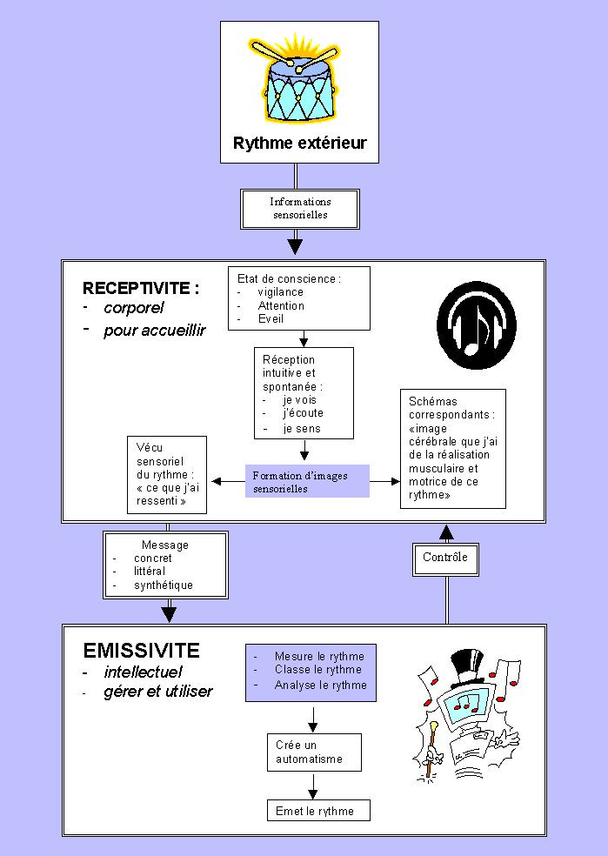

La dimension collective des masseurs

On peut remarquer que lors d’une séance de massage sonore, il y a une autre forme d’échange, une autre forme de communication qui se crée. C’est une dynamique de groupe, propre au groupe des masseurs. Le groupe de masseurs, « fabrique » le son, c’est grâce à son jeu que le massage existe.
Dans la pratique, on remarque souvent que les instruments « s’accordent » entres eux, alors qu’on pourrait facilement imaginer que chacun choisisse son instrument de manière individuelle sans penser au groupe. Hors, lorsque les sons entendus sont plutôt « aériens » (flûtes), on assiste à une émergence de sons qui viennent complétés cette sensation sonore, quand les sons deviennent plus « posés » (percussions) on assiste au même mouvement de complémentarité entre les instruments, les sons, et donc les membres du groupe de masseurs.
Il se crée alors une harmonie musicale totalement improvisée.

Les masseurs ont un but commun, apaiser l’autre. Cet objectif est très présent dans la façon dont ils vont amener le massage sonore. Le groupe crée une sorte de mouvement sonore fonctionnant par vagues musicales.

Dynamique des masseurs

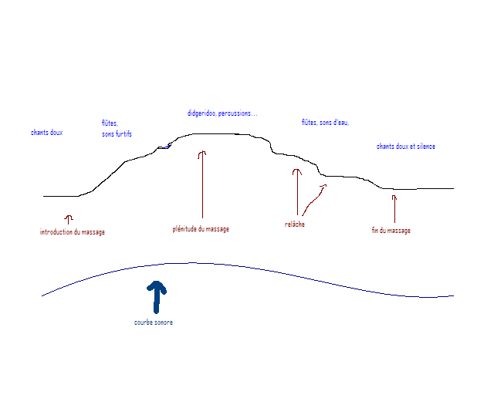Légende :
- exemple d’un massage sonore
- dynamique des masseurs (---)
- courbe sonore (volume)

II. l’éveil des sens

Les sensations physiques

Le massage sonore procure aux massés, un certains nombres de sensations physiques. Ces sensations sont souvent semblables à celles ressentis lors de séances de relaxation traditionnelle.
Il s’agit d’un apaisement général des tensions, d’une prise de conscience du corps.
La vibration des instruments est une source importante de cet aspect du massage sonore. Le didgeridoo notamment, est un très bon élément démonstratif de cette sensation.

Les sensations psychiques

En parallèle des sensations physiques, il y a les sensations d’ordre psychique qui prennent une place importante dans le massage sonore et ses conséquences. Il s’agit d’une introspection possible et crée par l’enveloppe musicale et rassurante du massage sonore. (cf : Didier Anzieu : le moi-peau)

La musique jouée collectivement, remplie un espace sonore qui au départ était vide de sons
« Fabriqués ». Lorsque les masseurs commencent à jouer, le but du massage sonore est confirmé (ex : on est là pour se relaxer avec de la musique, et il n’y aura rien d’autre que ça : on est donc rassuré sur le « pourquoi » on est là).
Une fois rassuré et habitué, le massé peut tenter son introspection dans des conditions qui lui seront favorables.
Cette introspection permet une ouverture sur l’imaginaire et l’inconscient.

Les sensations psychiques et physiques sont totalement complémentaires, l’une entraînant l’autre. On ne peut imaginer une relaxation ou un massage sonore sans que ces deux pôles soient pris en compte. C’est une partie du massage sonore qui est très individuelle et qui permet de concrétiser l’effet du massage sonore.

III. un chemin à travers l’imaginaire

Le voyage interne

Le massage sonore est très lié à la notion d’imaginaire. Les sons que l’on entend nous renvois à des images. La musique nous fais parcourir un chemin à travers ces images : c’est le voyage interne.
Par exemple, un masseur prend une bouteille d’eau et la fait bouger autour du visage d’un massé. Celui-ci va penser à une image d’eau (mer, rivière, pluie etc.), puis un autre masseur va venir avec un son ample de flûte. Le massé va associer ces deux sons pour
« Avancer » et évoluer dans son voyage intérieur.

Exemple :

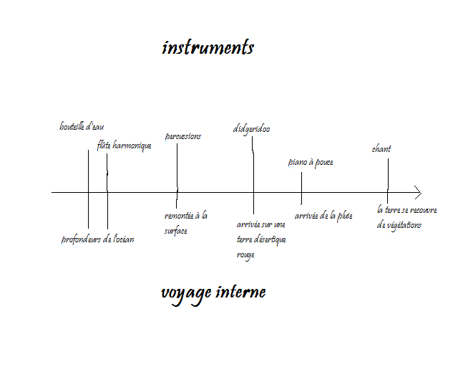
Tout au long du massage sonore, le massé associe les différents sons qu’il entend à des images. C’est un moment unique puisque que les sons et les façons de jouer étant différentes d’un massage sonore à l’autre, le massé ne reverra sûrement pas les mêmes images sur deux sessions de massage. Le rythme du voyage intérieur s’articule avec le rythme musical du massage sonore. Le rythme musical, la nature des sons et leur amplitude, influent sur la qualité de l’introspection, du voyage interne. Il y a besoin d’une certaines cohérence, que les sons s’harmonisent naturellement. Si un son n’a pas sa place à un moment donné, il dérange et on peut facilement sortir du voyage interne.

L’inconscient

D'après la théorie psychanalytique, l'inconscient est un maillage d'idées, de perceptions, d'émotions constituant le psychisme. Il ne s'agit pas simplement de l'opposition à la notion de conscience mais d'une structure réactive et dynamique. Par exemple, un changement à une des mailles provoqué par une perception peut entraîner des modifications sur une plus grande partie du psychisme. Cette structure fonctionne avec ou sans conscience ce qui peut paraître contradictoire avec son nom.
On peut aussi parler d’association libre ; Elle consiste à dire tout ce qui passe par la tête, sans effectuer de censure morale, quand bien même les pensées paraissent inopportunes. Cette règle vient comme palliatif au refoulement.
La partie de l’inconscient qui pourrait être en jeu ici serait la condensation: "Cela consiste à représenter par un seul élément du contenu manifeste une multiplicité d'éléments (image, représentation...) du contenu latent. Inversement, un seul élément du contenu latent peut être représenté par plusieurs éléments du contenu manifeste." (Laplanche et Pontalis). C'est un travail de "compression" dont Freud dit qu'il est différent d'un simple résumé.

Les images qui nous parviennent lors du massage sonore sont elles le simple fruit de notre imagination ? De notre création ? Ou viennent-elle de notre inconscient ?
Il semblerait, d’après des retours d’expériences, qu’il y est parfois des images qui viennent sans que se soit un produit de notre invention. Cela dépend de la capacité de chacun à laisser venir les différentes images sans les contrôler, et en ayant la capacité de les exploiter pour le voyage interne.
Les images qui nous parviennent sont dirigées par la musique que l’on écoute lors du massage sonore. Il est souvent possible de choisir les images que l’on veut voir (si j’entend le bruit de l’eau, alors je pense à la mer), mais dans la succession de ces images il y a une part importante que l’on ne peut contrôler. La multiplication des sons, et donc la compilation, l’articulation d’image entre elles, fait que l’on se trouve dans une situation imaginaire où l’imprévu prend une place importante. On ne peut contrôler toutes les images qui nous viennent.

Il est difficile d’évaluer quelle place l’inconscient prend lors du massage sonore, cependant il est possible que toutes les images perçues durant l’exercice ne viennent pas uniquement de notre création, mais peut-être s’agit-il d’un chevauchement entre un imaginaire conscient et un imaginaire inconscient…

IV. la dimension artistique

Le massage sonore, au delà des théories « thérapeutiques » a aussi une dimension « artistique ». Par sa nature, c’est un morceau musical unique et improvisé, qui serait certainement impossible à reproduire avec exactitude.

L’écoute

L’écoute musicale d’un massage sonore est une expérience particulière. En effet le massage sonore est une musique « libre » qui ne dépend d’aucune structure, d’aucunes règles musicales données. Les règles ne se fixent qu’au travers de l’improvisation. Ça n’est donc pas un morceau musical conventionnel.
On peut facilement le comparer avec certains morceaux traditionnels tibétains, ou la musique est guidée par l’intuition, seul le temps est limité, le reste n’est pas défini. On sent les instruments bouger dans l’espace sonore, puisque les masseurs tournent autour du groupe massé, et qu’ils se baladent dans la pièce. On ne sait donc jamais où la musique que l’on entend va nous mener, c’est un chemin improvisé qui rend celui qui écoute, tout aussi actif que celui qui joue.

En occident nous sommes peu habitués à ce type de musique, lorsque nous y sommes confrontés nous sommes donc dans l’écoute active puisque qu’il n’existe aucune cadence prévue et on ne peut s’attendre a ce qui va suivre. Cela peut être déroutant, mais tout aussi captivant.

Le jeu

Le jeu musical dans le massage sonore, a cette particularité intéressante qu’il est accessible à tous. Il n’est pas nécessaire de connaître la musique de manière théorique pour pouvoir jouer d’un instrument dans le cadre du massage sonore. L’instrument peut également prendre une autre fonction musicale que celle pour laquelle il est fait à son origine. On peut utiliser librement l’instrument et jouer différemment. Par exemple un djembé est utilisé comme percussion, dans le massage sonore on peut caresser la peau de l’instrument, se qui crée un son nouveau très éloigné du son d’origine.

C’est un moment très ludique, un moment de création musicale et d’improvisation. On laisse libre cours à nos envies musicales tout en s’harmonisant naturellement avec le reste du groupe des joueurs (ou masseurs).

Le massage sonore et les sons de tous les jours

Nous sommes constamment entourés de sons. Qu’il s’agisse de bruit de fond, de musique, chaque moment de la vie est accompagné par un son. Le bruit du métro, des voitures, le bruit de la pluie, d’une porte qui claque, autant de sons que nous entendons régulièrement, mais que nous n’écoutons pas.
Entendre c’est une attitude passive qui ne nécessite aucun effort de notre part. Ce que l'on entend n'est pas toujours précis dans l'esprit. Nous entendrons par exemple les bruits de la rue ou le chant des oiseaux dans une forêt ou encore le bruit des moteurs dans une usine.
Ecouter représente par contre une action dépendante de notre volonté. On prête l'oreille pour écouter. Quand nous sommes à l'écoute, il s'agit d'une chose précise que nous voulons percevoir.
Et si au lieu d’entendre les sons de tous les jours, nous les écoutions. Le massage sonore extérieur se prête par moment à ce jeu. Il y a les sons « fabriqués » ceux des instruments, mais il a aussi derrière, le bruit du lieu où l’on est. Cela peut être la route, les oiseaux, les vélos, les gens qui parlent, les avions, tous ces bruits auxquels on apporte aucune attention qui pourtant, durant le massage sonore, nous renvois eux aussi un certain nombres d’images.
Si on écoute les sons de tous les jours comme une musique, alors on ressent l’effet du
« Non créateur » définie par John Cage (compositeur et poète américain.1912-1992). La musique existe sans que nous ayons besoin de la créer. Elle est présente sans que notre volonté y soit pour quelque chose. Il suffit d’écouter au lieu d’entendre, et on découvre des rythmes, des mouvements musicaux parfois complexes, mais qui seront toujours unique et impossible à reproduire. Cependant on peut le retranscrire sur une partition particulière, beaucoup utilisée en musique expérimentale. 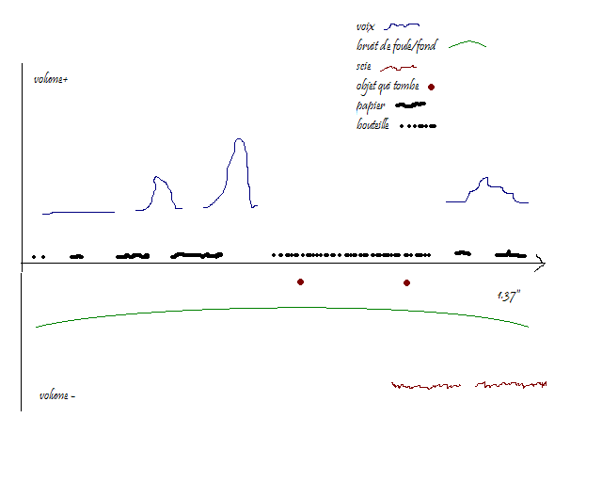
Cd piste 1.

V. le massage sonore dans la pratique professionnelle

Un chemin vers la musicothérapie.

Le massage sonore prend une ampleur importante aujourd’hui. C’est une pratique à la fois ludique et facile d’accès, c’est une technique qui n’est pas difficile à utiliser et à mettre en place. C’est également une expérience qui une fois vécue, donne l’envie de la partager, envie de la transmettre.

Le massage sonore est une pratique de relaxation, qui peut-être proposé à un groupe d’usager, ou à une équipe, sous la forme d’un jeu. En aucun cas le massage sonore est une musicothérapie complète. Mais il peut-être un premier pas dans ce sens.
Participer à une séance de massage sonore, c’est travailler une forme de communication, et la musicothérapie qu’elle soit active ou passive, est une forme de communication.

L’autisme

L'autisme est un trouble neuro-développemental, qui se manifeste dès les premières années de la vie par une absence de réciprocité sociale et de réponse émotionnelle, des troubles du langage, des champs d'intérêt limités et des gestes répétitifs. On pourrait dire qu’il y a autant de formes d’autisme que d’autistes. Les anomalies comportementales et fonctionnelles, les signes neurologiques, le langage et le fonctionnement cognitif, les stéréotypies, la conceptualisation, diffèrent au plus haut point d’une personne à l’autre.

Ce que l’on peut en attendre c’est tout d’abord un bien- être, un plaisir d’écoute et de jeu de la musique. Un intérêt certains parfois, un moins grand niveau de stress.
La diminution de certains comportements agressifs durant la séance. Cependant la grande difficulté reste la concentration sur l’exercice qui est forcément nécessaire à sa réussite. Il faut donc adapter le massage sonore, (diminution du temps, approche détournée, etc.) au public concerné.

VI. cas pratique

Une séance de massage sonore au cours de l’uf2 « techniques éducatives »

Nous avons installé des rideaux autour des tapis. Nous définissons un espace dans lequel notre massage sonore va évoluer.
Nous nous divisons en deux groupes, un groupe masseur, un groupe massé. Le groupe massé s’installe sur les tapis dans une position allongée (position de relaxation). Les masseurs commencent le massage par un chant doux (une chanson traditionnelle d’Afrique). Puis, ils commencent à utiliser les flûtes, ils bougent autour des massés, jouant à la fois pour le groupe et pour chaque individu qui le compose. Les instruments changent peu à peu, on entend des sons plus amples et plus profonds se mélanger à des sons plus succins. Tout ça est en mouvement.
Les instruments aux sons amples se retirent peu à peu, et on revient doucement à une dynamique plus posée, plus calme. Le groupe des massés reprend le morceau du départ, et chaque masseur prend une place près d’un massé. La 1ère session du massage sonore se termine.

Doucement, les masseurs prennent la place de massés, et vice-versa. Après un temps très calme, la seconde session du massage sonore reprend, le chant, les instruments doux, les sons amples, le retour au calme, le chant final…

Le groupe entier se retrouve alors dans atmosphère apaisante et reposée.

Cd piste 2.

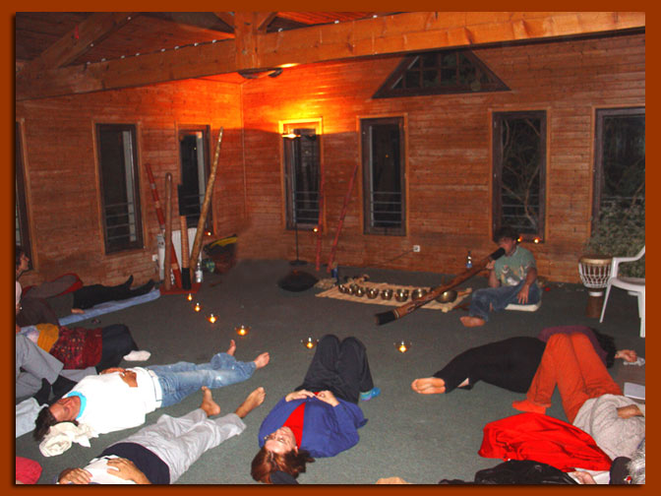

Conclusion

J’ai découvert la pratique du massage sonore au cours de l’uf2 « pratiques éducatives : communication autour de la musique. ».
Cette pratique qui à son origine est individuelle, prend un sens tout à fait intéressant lorsqu’on l’insère dans une dimension collective. Le groupe prend alors une place importante et l’échange entre les membres du groupe devient considérable. C’est à la fois une pratique simple à mettre en place mais qui nous fais travailler des éléments complexes tels que l’imaginaire ou la notion d’inconscient, mais aussi la notion de communication non verbale, qui ici est fortement représentée.
C’est pratique, peut nous permettre de créer un espace de communication avec les usagers entre eux, mais aussi entre usagers et éducateurs.
On peut aussi travailler sur le vécu du massage sonore. Par exemple, quand c’est possible, faire raconter d’une manière ou d’une autre (par le dessin ou l’expression corporelle par exemple) le voyage intérieur que l’on a pu faire.

Le massage sonore peut permettre de travailler beaucoup de notions pédagogiques et relationnelles ; l’approche de l’autre, la découverte de la musique, des sons et des bruits, l’échange avec l’autre, l’improvisation musicale, l’apaisement des tensions, la relaxation ou encore la simple pratique instrumentale.

Je pense que le massage sonore est une forme de pratique éducative, qu’il serait intéressant d’intégrer dans notre pratique professionnelle.

Annexe

CD musical

Piste 1 : enregistrement sonore à la gare de l’est.
Piste 2 : enregistrement du massage sonore extérieur dans un parc parisien.

Table de massage sonore individuelle :
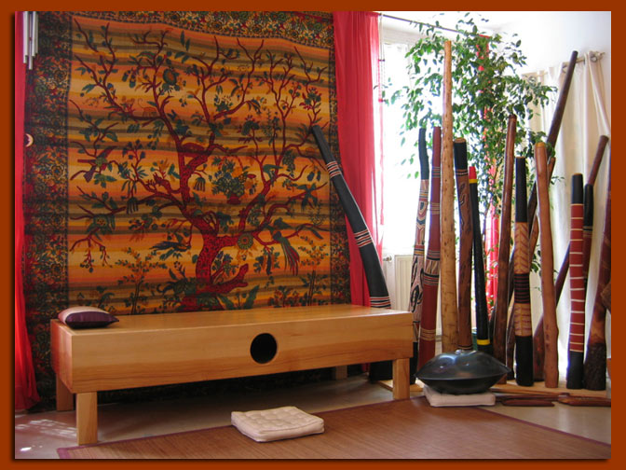

Massage sonore semi collectif (1 joueur/plusieurs massés)

Bibliographie

Rencontrer l’autiste et le psychotique : F.Hebert

Théorie de la musique : A.DANHAUSER

Les enveloppes psychiques : D.Ansieu

Élément de musicothérapie : G Ducourneau

Articles de J.Boutillier

Silence, discours et écrits : J.Cage

